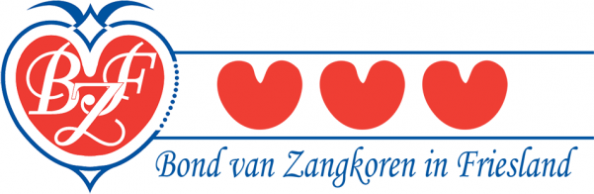

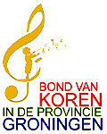



**GROOT NOORDELIJK ZANGFESTIJN. **

**8 NOVEMBER 2025**

**IN DE NIEUWE KOLK IN ASSEN**

**Georganiseerd door de bond van koren Groningen/Friesland/Drenthe**

De 3 noordelijke zangbonden van Groningen, Friesland en Drenthe organiseren dit groots spektakel, en bieden je als koor de mogelijkheid om je te presenteren in een theater met twee grote podia.

Wij hebben voor 8 november 2025 het hele theater De Nieuwe Kolk afgehuurd om je de mogelijkheid te bieden, op een groot podium te zingen.

**Keuze:**

ochtend / middag / avond sessies.

We openen elke sessie met een leuk inzinglied.

De plaats en tijd van optreden zal bij elke sessie via loting plaatsvinden.

Optreden keuze uit 2 x 15 minuten of 1 x 20 minuten met op en afgaan van het podium.

**Wat te doen:**

*Geef je als koor op bij je eigen bond, na opgave betaal je een borg bedrag van 75 euro die je terugkrijgt na afloop van het concert. Kom je als koor niet, dan ben je de inleg kwijt!

*Geef aan waar jullie voorkeur naar uit gaat, zie keuzemogelijkheden.

*Geef je koor op voor 1 maart 2025 bij je eigen bond waar je lid van bent.

Email bond van koren Friesland: [info@bond-van-zangkoren-friesland.nl](mailto:info@bond-van-zangkoren-friesland.nl)

Email bond van koren Drenthe: [secretaris@bvkid.nl](mailto:secretaris@bvkid.nl)

Emailbond van koren Groningen: [secretaris@bondvankorengroningen.nl](mailto:secretaris@bondvankorengroningen.nl)

**🎶 GEEF JE OP, WIJ REKENEN OP JULLIE OM HIER SAMEN MÉT ONS EEN FANTASTISCH ZANGFEEST VAN TE MAKEN 🎶**

**Wij, als besturen van de bonden rekenen op een grote opkomst**